
大三·物语
• DAILY LIFE
//2022/6/27
阶段课程六《再见啦，幼儿园》
”
 01 来园情况

1.来园人数：今日来园幼儿35位小朋友，1位小朋友请假！

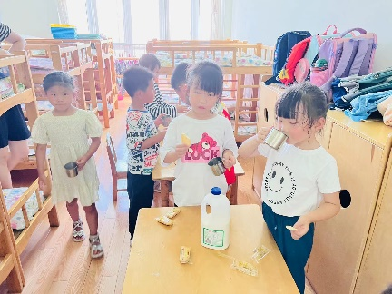 | 刘贵菡和刘梓萌两位小朋友拆了一袋饼干，两人一人一片。  张艺馨小朋友拿着杯子，在倒牛奶。  冯逸尘和田晓雨两位小朋友面对面站着，还聊起了天，我几天来的最早。
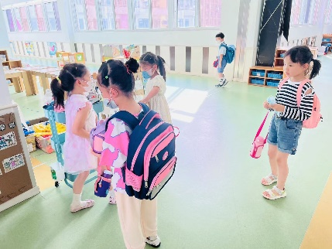 | 郁芷妍小朋友把身上背着的水杯拿下来绕好放到水杯架上。  陆晨煕小朋友把自己带的袋子放到抽屉里，再去放水杯。

02集体活动

今天我们发放了奖状，今年我们评了好学之星、艺术之星，阅读之星、运动之星、巧手之星、文明之星，各6位小朋友。
好学之星:谢雅琳、蒋可馨、邓朗、郁芷妍、曹梦君
艺术之星：狄晨蕊、高宇寒、张曦月、刘贵菡、刘梓萌、宋思妙
阅读之星：丁子洋、路皓然、张悦童、茆语同、陆禹、曹清豪
运动之星：刘畅、许睿、郑子博、刘梓俊、冯逸尘、刘宇辰
巧手之星：田晓雨、王俊杰、张艺馨、阚绍轩、申楚佳、徐偲萌
文明之星：龚主艺、陆思雪、陆晨煕、孙熙、王梓宸、甘宇

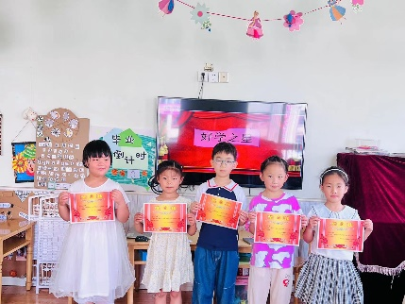
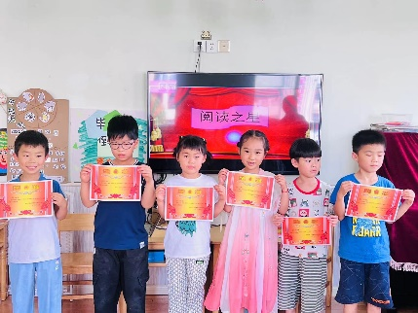
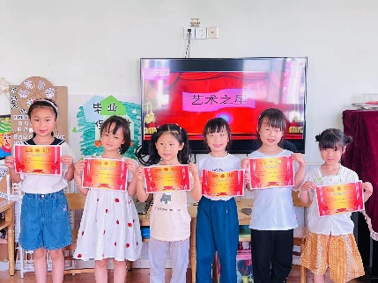

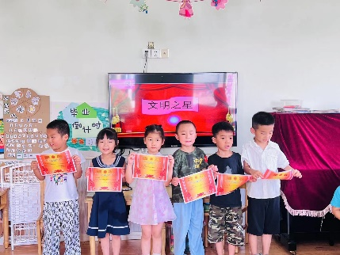
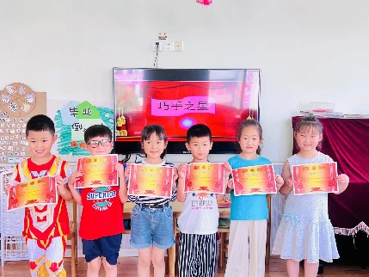
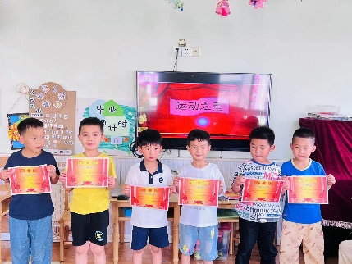

05生活活动

午饭情况
今天吃得是鹌鹑蛋红烧肉，清炒空心菜，番茄土豆汤，水果：哈密瓜。今天所有的小朋友都吃完咯！
午睡情况
今天没有睡觉的小朋友：刘畅、张曦月、陆晨煕、宋思妙。他所有的小朋友都睡觉咯！

05 温馨提示

★.请大家做好日常防控，离常要及时报备。
★.今天做做核酸的小朋友，记得上传核酸报告哦！

—END—
在一起的点滴都值得记录

